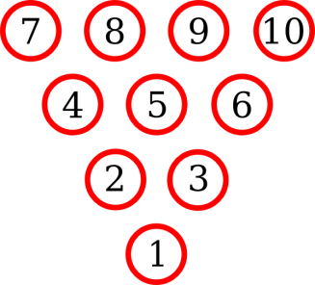
IV.LATVIJAS KOMANDU ČEMPIONĀTS

PROTOKOLS (Double)

Datums: ________________________ 1.tūre

_________________________________________
Komandas nosaukums

 | Spēlētāju Vārds, Uzvārds |  | 1.  Spēle | 2.  Spēle | 3.  Spēle | 4.  Spēle | 5.  Spēle | 6.  Spēle | Summa | Vidējaij
 | 1. Pāra summa
 | 2. Pāra summa
 | 3. Pāra summa
Pāru Nr. | Pāru sastāvi: | HDC
1
2
3

Kapteiņa paraksts: __________________________

